Lékaři mají podporu většiny sester (anketa)

Česká asociace sester vydala 21. ledna prohlášení v němž se jménem svých členů vymezila vůči akci Děkujeme, odcházíme, kterou inicioval Lékařský odborový klub. V prohlášení České asociace sester (ČAS) se uvádí, že sestry nesouhlasí s formou ani načasováním protestu lékařů, který destabilizuje zdravotnictví a zneklidňuje pacienty. To jsou důvody proč ČAS žádnou podobnou akci organizovat nebude a ani nebude nabádat své členy k tomu, aby se k lékařům připojily.
Celostátní deníky později prezentovaly prohlášení ČAS jako většinový postoj všech sester, což vyvolalo mohutnou vlnu negativních reakcí zejména ze strany nelékařů, kteří nejsou členy asociace (ČAS zastupuje přibližně 20 000 sester a ostatních nelékařů). Ve veřejných internetových diskuzích to doslova vřelo. Naprostá většina zdravotníků se proti prohlášení ČAS ohrazovala a byla pohoršena tím, že si asociace osobuje právo mluvit za všechny. Záhy po zveřejnění prohlášení vznikla facebooková skupina s názvem „Jsem zdravotní sestra a akci ,Děkujeme, odcházíme‘ plně podporuji,“ která má v současnosti téměř 800 členů a násobně vyšší počet příspěvků a komentářů.
Anketa
Kontrast mezi prohlášením prezidia ČAS, zprávami prezentovanými českými médii a reakcemi diskutujících sester nás přiměl k vytvoření rychlé orientační ankety, která by zmapovala postoj nelékařů k akci „Děkujeme, odcházíme“ a selektivně i názor členů ČAS. Průzkum probíhal ve dnech 23.–26. ledna (do 14:00) prostřednictvím internetu a zúčastnilo se jej 500 nelékařů. Své členství v ČAS uvedlo 21 % respondentů, kterým byly položeny další doplňující otázky související s prohlášením jejich prezidia a činností asociace jako takové. Celkové výsledky a výsledky členů ČAS uvádíme zvlášť.

Výsledky ankety níže:

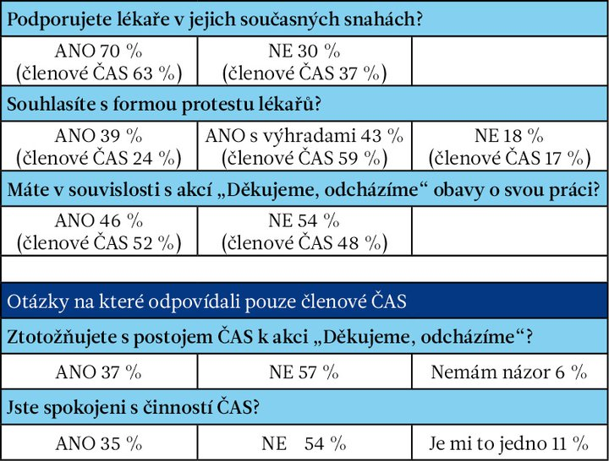
Výsledky ankety

